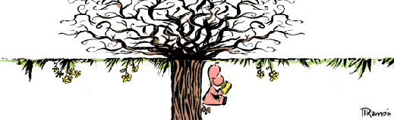
Poesía… eres tú

¿Qué es para ti la poesía?
a. Escribe una palabra (sust., verbo, adj., etc.) que empiece con cada una de las letras de “poesía” que tenga alguna relación con el significado de la poesía para ti.

P
O
E
S
Í
A

De todas, ¿cuál piensas que define mejor tu visión de la poesía y por qué? Escribe la palabra seleccionada:

Poesía es…

b. Lee estas célebres citas sobre el significado de la poesía y escoge la que mejor represente tu opinión:

- Erotismo y poesía: el primero es una metáfora de la sexualidad, la segunda una erotización del lenguaje. (Octavio Paz).
- La historia cuenta lo que sucedió; la poesía lo que debía suceder. (Aristóteles).
- La pintura es poesía muda; la poesía pintura ciega. (Leonardo Da Vinci).
- La poesía es algo que anda por las calles. Que se mueve, que pasa a nuestro lado. Todas las cosas tienen su misterio, y la poesía es el misterio que tienen todas las cosas. (Federico García Lorca).
- La poesía es el sentimiento que le sobra al corazón y te sale por la mano. (Carmen Conde).
- La poesía es el eco de la melodía del universo en el corazón de los humanos. (Rabindranath Tagore).

c. Con un compañero/a de clase, completa estos dos ejercicios:
- Muéstrale tus palabras y poned en común vuestras ideas sobre la poesía. ¿Son similares o resultan muy diferentes?

- Escribid una frase corta (similar a las del ejercicio b.) con vuestras 2 palabras seleccionadas:

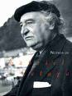
La visión del poeta Gabriel Celaya.

a. Para conocer mejor a este poeta español, lee y ordena su biografía:

- Entre los años 1927 y 1935 vivió en la Residencia de Estudiantes, donde conoció a Federico García Lorca y José Moreno Villa.
- Cuando este modelo de poesía social entró en crisis, Celaya volvió a sus orígenes poéticos, reeditó poemas anteriores a 1936 y ensayó el experimentalismo.
- Enfermo y pobre, subsistiendo de la solidaridad de los amigos, vivió sus últimos años en Madrid, donde falleció en 1991.
- Nació en Hernani, Guipúzcoa, en 1911.
- En 1946 publicó el libro en prosa Tentativas. Esta primera etapa fue de carácter existencialista.
- En los años cincuenta se integró en la estética del compromiso. Defendió la idea de una poesía no elitista, al servicio de las mayorías, “para transformar el mundo”, y publicó Lo demás es silencio (1952) y Cantos Íberos (1955).
- Pertenece a la generación literaria de posguerra y es uno de los más destacados representantes de la que se denominó “poesía comprometida”.

b. El poema más conocido de Gabriel Celaya tiene un título muy sugerente: “La poesía es un arma cargada para el futuro”. En grupos de cuatro, pensad con qué imagen o imágenes asociáis esta frase e intentad hacer un dibujo que la represente.


d. Arte social actual: dos grafittis de Banksy que responden a la misma idea.

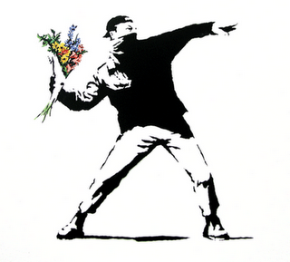
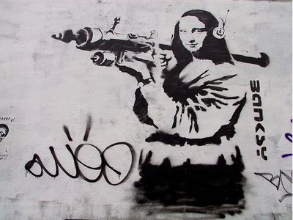

Poetas somos todos...

- Lee y completa la “Glosa a Celaya” del escritor Roger Wolfe:

La poesía
es un arma
cargada de futuro.

Y el futuro
es …

(Cinco años de cama, 1998)

b. Por último, utilizando las palabras de la actividad a, escribe un pequeño poema visual que sea coherente con tu definición de la poesía. Aquí tienes un par de ejemplos del poeta catalán Joan Brossa.

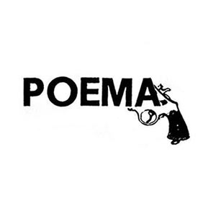
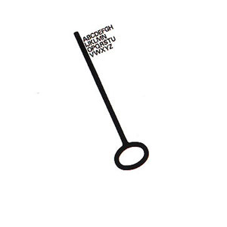

Joan Brossa Joan Brossa



AUTOEVALUACIÓN

Mi participación ha sido…
He mejorado mi vocabulario…
mi comprensión…
mi escritura…
mis conocimientos sobre cultura…
mi capacidad de comunicación…

En esta actividad, el tema (no) me interesa…
(No) me ha estimulado para investigar…
(No) me ha estimulado para leer…
(No) me ha estimulado para hablar…
(No) me ha estimulado para escribir…

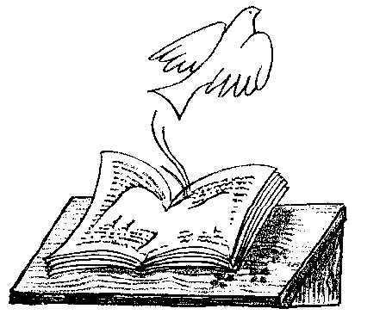
En el futuro me gustaría leer más _________________ (poesía, teatro, novela, ensayo, etc.) y/o me gustaría también leer algo escrito por __________________. Me interesa aprender sobre ________________________.

Para aprender más…
- Si te gustó el poema de Roger Wolfe, puedes leer un poema más extenso sobre este mismo tema en la página siguiente.
- También puedes consultar en Internet la página oficial del poeta: http://www.rogerwolfe.es/
- Sobre Gabriel Celaya, puedes obtener más información aquí: http://www.gabrielcelaya.com/ Y
http://www.cervantesvirtual.com/bib_autor/celaya/.

La poesía es un revólver apuntando al corazón (Roger Wolfe, Cinco años de cama, 1998)

No quiero oír o en alta voz;
ni me seducen me dejan fría
las bellas palabras, las explicaciones,
las guirnaldas líricas las excusas,
de melancolía, los esques
el ingenio de salón, los peros
las higienizadas los porqués,
flatulencias los miserables
de la mediocridad paños calientes
más absoluta emocionales
envuelta en perfumes con que intentáis
de buen gusto aliviar los escozores
mesura de vuestra culpa
o sensatez; y vuestra falsedad;
no me interesan me la trae
las declaraciones más que floja
de intenciones, vuestra estéril
los panfletos, verborrea,
las proclamas, vuestro léxico vacío,
los manifiestos, vuestro discurso
las teorías manoseado
para salvar el mundo como un periódico
o apuntalar lo poco de ayer;
que va quedando yo quiero al hombre,
de él; al ser humano,
no me importa un bledo solo ante el espejo,
el compromiso, desnudo y tiritando,
las causas su alma,
perdidas o encontradas, sus entrañas,
la lucha, la diminuta
la justicia, inmensidad
la cultura, de su sangrante
la igualdad social, maltrecho
la delincuencia, humilde
el paro, y finalmente esplendoroso
el hambre, corazón.
la droga,
el terrorismo,
los discursos,
los papeles,
la retórica,
la demagogia
en voz baja

